* Diffférence au niveau de la vision(resolution de la camera)->ok
* Arriver à différencier les hommes des femmes et des enfants.->Possible.voir projet Joker. ->ok

<https://humanoides.fr/projet-joker-creer-une-empathie-chez-les-robots/>

<http://doc.aldebaran.com/2-1/naoqi/peopleperception/alfacecharacteristics.html#alfacecharacteristics>

* Distinguer les couleurs des vêtements->possible.
* Arriver à voir si il détecte des objets ou des animaux de compagnie.Les objets oui(http://www.nicolas-texier.net/fr/projet-nao-d%C3%A9tecter-et-suivre-une-balle, <http://projets.polytech.univ-tours.fr/wp-content/uploads/2012/07/RapportNAO1.pdf>, <http://projets-ima.plil.net/mediawiki/images/9/9b/Rapport_Apperc%C3%A9_Tixier.pdf>,

http://doc.aldebaran.com/2-1/naoqi/vision/alcloseobjectdetection.html)

* Détecter une personne préssée.( [http://doc.aldebaran.com/2-1/naoqi/vision/almovementdetection.html)->ok](http://doc.aldebaran.com/2-1/naoqi/vision/almovementdetection.html)-%3eok)

Vider la mémoire pour arrêter le robot.

Voir les limites

* Détecter les expressions faciales(<http://doc.aldebaran.com/2-4/software/choregraphe/tutos/get_expression.html#get-expression-sample>

)

* Suivre une personne du regard(un oject qui se déplace)->ok

Date limite :11 novembre

Rapport :

* Décrire le contexte de l’utilisation du robot🡪ok
* Décrire les robots(Pepper et NAO)->ok
* Décrire choregraphe dans la progreammes utilisés.->ok
* Expliquer le système des modules et les fonctions(L’API)->ok

Tâches pour le 15-11-2016

* Documentation sur AlfaceCharactéristique->pour setter les valeurs.

Alfacecharacteristics est un module de l’Api Naoqi qui permet d’étudier les caractéristiques du visage humain afin de distinguer le sexe(homme ou femme ) d’un individu ainsi que son âge, son sourire et ses expressions. Le calcul est basé principalement sur la confiance avec laquelle il détermine une propriété.Si le visage n’est pas bien vu par le robot, la conficnace sera base.

* Faire un test avec des images d’homme et femme, enfants et sauvegarder dans la mémoire chaque image obtenue pour chaque capture et voir les résultats. Voir si il faut augmenter le nmbre de fois qu’il fait le test, le nbre de fois qu’il fait correct ou se trompe etc.

La luminosité influence bcp sur la qualité de la vision.

Principe de base :

Le robot initialise une variable appéleé seuil de confiance d’une valeur toujours fixe = 0.34999999404 avec laquelle il déterminera le genre de l’humain.

Pour un compteur allant de 0 à 4 exclu, il fait une capture de l’humain et selon les caractéristiques du visage(ceux utilisées restent inconnus) de celui-ci, il retourne un tableau de deux valeurs liées; la première étantune supposition du genre de l’individu et la deuxième, le dégré auquel on devrait faire confiance à cette valeur. Si la confiance déterminée est inférieure au seuil de confiance, le compteur n’est pas incrémenté et le robot refait une nouvelle analyse du visage.Sinon, il incrémente la valeur de la variable correspondant au genre de l’individu. A l a fin de la boucle, le robot fait une moyenne de la valeur du genre pour les 4 fois où il a obtenu une confiance supérieure au seuil.

Des tests effectués un homme, une femme et un enfant ont donnés ceci :

Homme :

Femme :

Enfant :

Nous avons essayé de mettre de côté la confiance, et faire juste la moyenne sur la valeur du genre, les résultats obtenus sont les suivants :

Homme :

Femme :

1. Femme(personne réelle)
2. femme

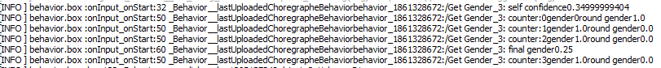

1. homme

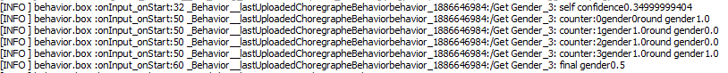

1. Homme

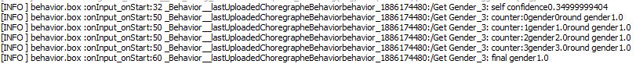

1. Homme (image sur papier)

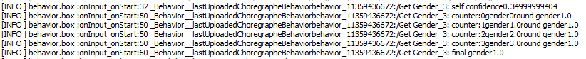

Enfant :

* Mettre Nao à jour

Date limite : 15 novembre

Date Limite : 18.11.2016

http://doc.aldebaran.com/2-4/dev/cpp/examples/vision/getimage/getimage.html